**NOTA DE PRENSA**

**Menorca Preservation participa en un estudio pionero sobre residuos marinos en el fondo marino del Mar Balear**

**El proyecto, desarrollado junto a Mallorca Preservation e IbizaPreservation, entra en su segunda fase con 20 estaciones analizadas**

Menorca, *11 de junio de 2025 -*  **Menorca Preservation, Mallorca Preservation e IbizaPreservation** están llevando a cabo conjuntamente un nuevo proyecto centrado en la **identificación y el análisis de residuos hallados en el fondo marino en Baleares.** El estudio forma parte de la iniciativa común de conservación marina ‘**Tejiendo Futuro, Alianza para la Preservación de Baleares’**, y cuenta con el **respaldo científico del Instituto Español de Oceanografía (IEO).**

Durante la primera fase, el proyecto ha permitido realizar muestreos submarinos en 20 estaciones en Baleares, **7 de ellas en distintas zonas de Menorca,** gracias a la colaboración de varios centros de buceo. Las estaciones de estudio han sido seleccionadas para representar distintos tipos de entorno: zonas situadas en **reservas marinas con influencia urbana**, áreas en **espacios naturales vírgenes,** y **enclaves urbanos** con fuerte impacto humano. Además, se han cubierto los cuatro puntos cardinales —norte, sur, este y oeste— para obtener una **visión representativa del sublitoral,** es decir, la parte del litoral marino que permanece siempre bajo el agua, desde el límite inferior de las mareas hasta donde desaparecen las algas, explican desde las entidades.

Por su parte, **Mallorca Preservation** ha desarrollado 7 muestreos e **IbizaPreservation** otros 6 en Ibiza y Formentera, aplicando una metodología común. El objetivo del proyecto es obtener datos comparables y consistentes que permitan **analizar la distribución y tipología de residuos marinos en aguas poco profundas** y avanzar así en el conocimiento del impacto humano sobre el entorno costero.

“*En la isla hemos avanzado significativamente en el análisis de las características de la contaminación por plásticos en la zona de playa, pero aún desconocemos la cantidad de residuos presentes en la zona sumergida más cercana a la costa. Este estudio, por tanto, nos permite completar ese análisis incorporando una zona clave para la ecología de la isla, con puntos de muestreo situados en praderas de Posidonia oceanica y Cymodocea nodosa*”, explica Marta Pérez, coordinadora técnica del estudio en Menorca y coordinadora de la Alianza Plastic Free Menorca.

Cada centro de buceo participante realiza **dos inmersiones por estación**, siguiendo un **protocolo común validado por el IEO**. *“El objetivo es conseguir datos científicos e imágenes para elaborar un informe técnico que pueda servirnos de base para identificar posibles actuaciones para reducir la contaminación por plásticos, al mismo tiempo que para ayudarnos a seguir concienciando sobre esta grave problemática”*, señala Marta Pérez López.

**En Menorca,** los centros colaboradores han sido **Binibeca Diving** (Es Grau y Punta Prima), **Blue islands Diving** (Macarella y Cala Galdana)y **Diving Menorca** (Cavalleria, Arenal d’en Castell y Algaiarens).

Cada estación de estudio ha contado con 3 transectos de muestreo de 40 metros de longitud y perpendiculares a la línea de costa. En cada transecto, dos buzos han recogido y registrado los residuos encontrados a 2 metros alrededor. Así que cada transecto ha contado con 160 m2 y, cada estación con casi 500 m2 de superficie estudiada.

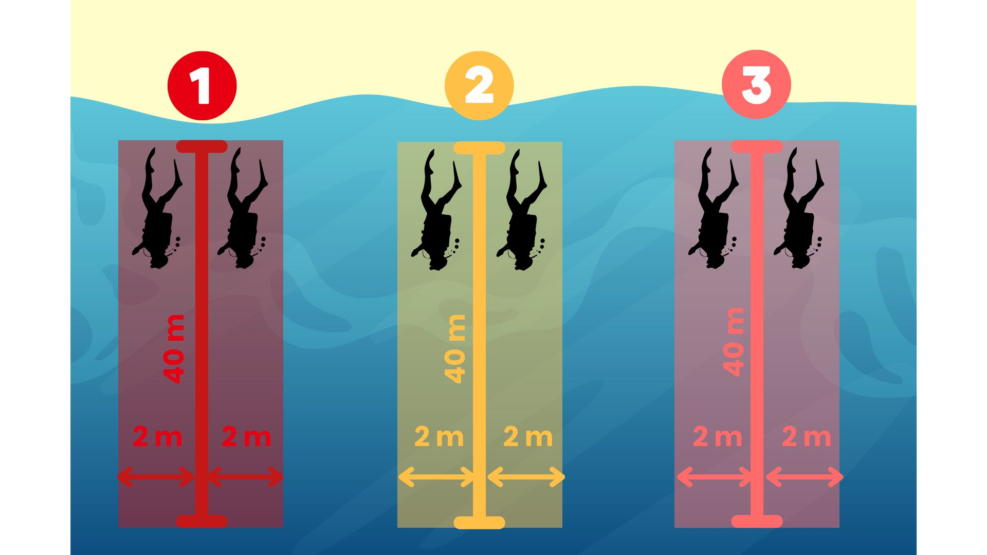

Entre los residuos hallados se han encontrado mayormente fragmentos de plásticos laminares (restos de bolsas y plásticos ligeros) y de plásticos rígidos. Como hallazgos más peculiares destacan una camiseta de la selección española de 2008, un teléfono móvil y una persiana.

Desde las entidades de Menorca, Mallorca e Ibiza y Formentera insisten en destacar que esta acción conjunta no sólo permite retirar residuos del entorno marino, sino también “avanzar hacia una comprensión más precisa del impacto humano sobre los ecosistemas costeros, fomentando la implicación ciudadana a través de la ciencia participativa”.

“Tejiendo Futuro: una Alianza para la Preservación de Baleares”, es un proyecto impulsado por Menorca Preservation, IbizaPreservation y Mallorca Preservation centrado en abordar la contaminación plástica en las Islas Baleares desde tres líneas de acción: la investigación científica, el impulso de la economía circular y la concienciación ciudadana. La iniciativa, de un año de duración, cuenta con financiación de Depeche Mode y la marca suiza de relojes Hublot, canalizados a través de Conservation Collective, la red global de fundaciones de la cual las tres entidades forman parte.

**ACERCA DE MENORCA PRESERVATION**

Menorca Preservation es una fundación sin ánimo de lucro que busca dar apoyo e impulsar proyectos medioambientales en la isla de Menorca, liderados por “héroes medioambientales locales”. Nuestro objetivo es recaudar fondos local e internacionalmente de personas y entidades con un fuerte vínculo a la isla y que quieren ayudarnos a preservar la singular belleza natural y los espectaculares ecosistemas marinos de Menorca.